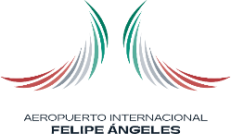 | “2025, Año de la Mujer Indígena”. | A.I.F.A. S.A. de C.V.  Subdir. Gral. Opva.  Dir. de Operación.  Coord. Audit.

Remisión semanal de tickets de combustible, correspondiente al día
24 de julio del 2025.

Autobús de pasajeros Mca. Volkswagen.

FORMATO DE TICKETS.
No. ECONÓMICO:  AIFA 26 | PLACAS:  Sin Placas. | MARCA:  Volkswagen. | AÑO:  2022
ÁREA:
Dirección de Operación.
CAPACIDAD DE TANQUE:  275 Lts. | LITROS CARGADOS:  58.63 | IMPORTE:  $1.479.23 | Diesel.
FOTO DE ODÓMETRO DE CARGA |  | TICKET DE CARGA ANEXANDO ODÓMETRO NOMBRE Y FIRMA
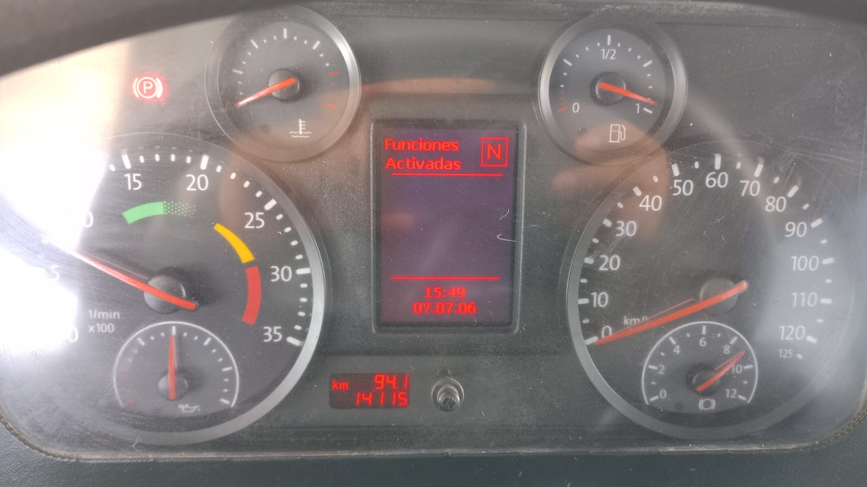  14,115 Kms. |  | 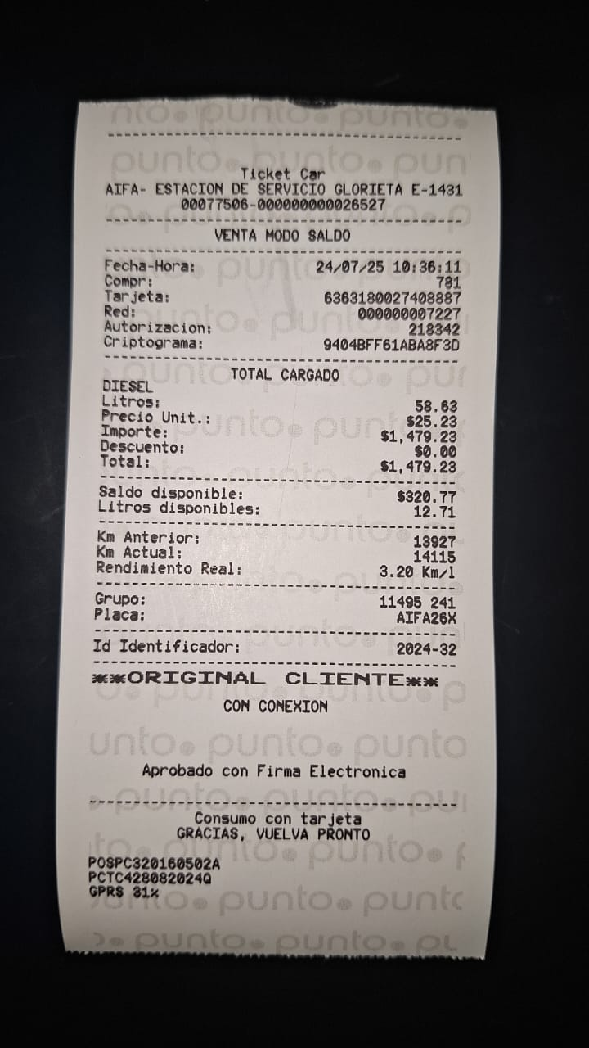
Monedero: Edenred No. 6363 1800 2740 8887.

